**Идентификатор баг-репорта:** БАГ 1

# Заголовок: В блоке «Premium Web Hosting for Your Website» отсутствует свечение кнопки.

**Шаги воспроизведения:**

1. Перейти на <https://lemonwares-hosting.netlify.app/>
2. Навести на кнопку «Create an account».

**Ожидаемый результат:** При наведении на кнопку «Create an account», она подсвечивается красным цветом.

**Фактический (реальный) результат:** При наведении на кнопку «Create an account», она не подсвечивается красным цветом.

**Скриншоты и прочие вложения:** 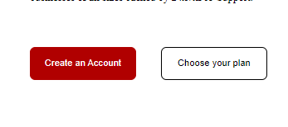

**Автор:** Юрий Баринов

**Исполнитель:** Василий Пупкин (front-end)

**Среда / Окружение**: -

**Приоритет: Средний**

**Серьезность**: **Незначительная**

**Идентификатор баг-репорта:** БАГ 2

# Заголовок: В блоке «True Cloud Web Hosting» в пунктах особенностей есть большой отступ и тень.

**Шаги воспроизведения:**

1. Перейти на <https://lemonwares-hosting.netlify.app/>
2. Пролистать до блока **«True Cloud Web Hosting».**

**Ожидаемый результат:** Отступ первого пункта не превышает остальные и нет тени под картинками.

**Фактический (реальный) результат:** Отступ первого пункта превышает остальные и есть тень под первой картинкой.

**Скриншоты и прочие вложения :**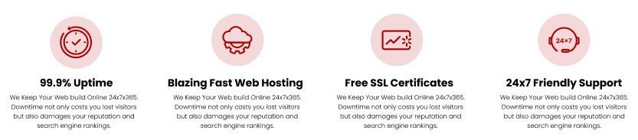

**Автор:** Юрий Баринов

**Исполнитель:** Василий Пупкин (front-end)

**Среда / Окружение**: -

**Приоритет: Низкий**

**Серьезность**: **Незначительная**

**Идентификатор баг-репорта:** БАГ 3

## **Заголовок**: **Отсутствует уведомление о скидке за го**

# довой пакет обслуживания.

**Шаги воспроизведения:**

1. Перейти на <https://lemonwares-hosting.netlify.app/>
2. Пролистать до блока **«Ready to get started with Lemon Wares».**

**Ожидаемый результат:** Правее надписи «Yearly» имеется оповещение о 20% скидке.

**Фактический (реальный) результат:** Правее надписи «Yearly» нет оповещения о 20% скидке.

**Скриншоты и прочие вложения:**

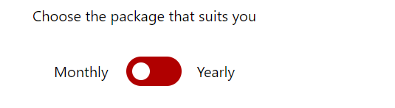

**Автор:** Юрий Баринов

**Исполнитель:** Василий Пупкин (front-end)

**Среда / Окружение**: -

**Приоритет: Средний**

**Серьезность**: **Незначительная**

**Идентификатор баг-репорта:** БАГ 4

## **Заголовок**: При нажатии на кнопку «Basic» и «Premium» в блоке «Ready to get started with Lemon Wares», подчеркивается только текст.

**Шаги воспроизведения:**

1. Перейти на <https://lemonwares-hosting.netlify.app/>
2. Пролистать до блока **«Ready to get started with Lemon Wares».**

**Ожидаемый результат:** При нажатии на одну из кнопок, подчеркивается только половина блока.

**Фактический (реальный) результат:** При нажатии на одну из кнопок, подчеркивается только текст кнопки.

**Скриншоты и прочие вложения:**

**Автор:** Юрий Баринов

**Исполнитель:** Василий Пупкин (front-end)

**Среда / Окружение**: -

**Приоритет: Средний**

**Серьезность**: **Незначительная**

**Идентификатор баг-репорта:** БАГ 5

## **Заголовок**: Отсутствует целый блок «Real Stories from Real Customers».

**Шаги воспроизведения:**

1. Перейти на <https://lemonwares-hosting.netlify.app/>
2. Пролистать до блока « We serve over 100
3. Nigerian Websites».

**Ожидаемый результат:** Есть блок «We serve over 100

Nigerian Websites».

**Фактический (реальный) результат:** Блок «We serve over 100

Nigerian Websites» отсутствует.

**Скриншоты и прочие вложения:**

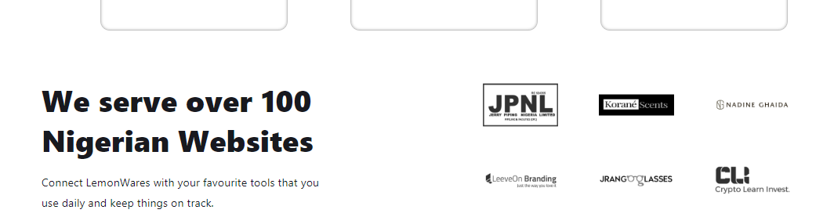

**Автор:** Юрий Баринов

**Исполнитель:** Василий Пупкин (front-end)

**Среда / Окружение**: -

**Приоритет: Высокий**

**Серьезность**: **Незначительная**

**Идентификатор баг-репорта:** БАГ 6

## **Заголовок**: Отсутствует элементы декора в блоке «We’re here to make your website awesome».

**Шаги воспроизведения:**

1. Перейти на <https://lemonwares-hosting.netlify.app/>
2. Пролистать до блока «We’re here to make your website awesome».

**Ожидаемый результат:** В блоке «We’re here to make your website awesome» есть элементы декора.

**Фактический (реальный) результат:** В блоке «We’re here to make your website awesome» есть элементы декора.

**Скриншоты и прочие вложения:**

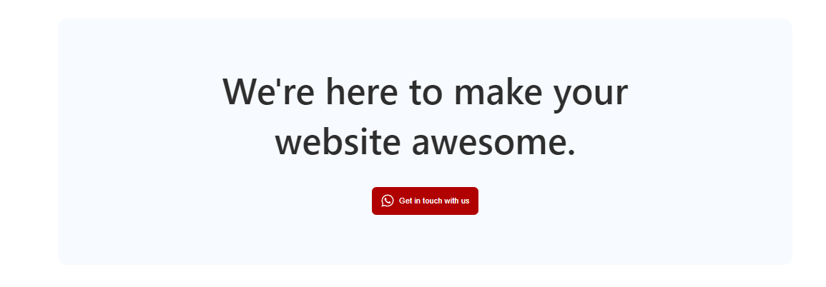

**Автор:** Юрий Баринов

**Исполнитель:** Василий Пупкин (front-end)

**Среда / Окружение**: -

**Приоритет: Средний**

**Серьезность**: **Незначительная**

**Идентификатор баг-репорта:** БАГ 7

## **Заголовок**: При наведении на лого сайта, курсор не меняется на курсор поинтер.

**Шаги воспроизведения:**

1. Перейти на <https://lemonwares-hosting.netlify.app/>
2. Навести на логотип сайта в футере.

**Ожидаемый результат:** При наведении на логотип сайта, курсор меняется на курсорпоинтер.

**Фактический (реальный) результат:** При наведении на логотип сайта, курсор не меняется на курсор поинтер.

**Скриншоты и прочие вложения:**

**Автор:** Юрий Баринов

**Исполнитель:** Василий Пупкин (front-end)

**Среда / Окружение**: -

**Приоритет: Низкий**

**Серьезность**: **Незначительная**